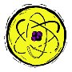 | L’énergie nucléaire

Niveaux visés

Maternelle
Primaire - 1er cycle
Primaire - 2e cycle
Primaire - 3e cycle
Secondaire - 1er cycle
Secondaire - 2e cycle

Disciplines et domaines généraux de formation

Disciplines

Langue maternelle

Langue seconde

Mathématique

Science et technologie

Géographie

Histoire et éducation à la citoyenneté

Éducation économique

Art dramatique

Arts plastiques

Danse

Musique

Éducation physique et à la santé

Développement personnel

Univers social

Domaines généraux de formation

Santé et bien-être

Orientation et entrepreneuriat

Environnement et consommation

Médias
Vivre ensemble et citoyenneté

Sujet(s)

Animaux
Arts et musique
Catastrophes
Cinéma
Culture et patrimoine
Divertissement
École
Économie et commerce
Énergie
Environnement et écologie Espace
Fêtes et vacances
Génies en ligne
Guerres et conflits
Histoire
Journées internationales
Livres et lecture
Médias
Moyens de transport
Nutrition
Philosophie et société
Planète Terre
Politique
Population et cultures
Régions du monde
Religion
Santé et sécurité
Sport
Technologie et innovation

Objectifs pédagogiques

À la fin des activités, l’élève sera capable de :
- savoir ce qu’est une fission nucléaire;
- comprendre le fonctionnement d’une centrale nucléaire;
- comparer le fonctionnement d’une centrale thermique avec celui d’une centrale hydroélectrique;
- énumérer les avantages de l’énergie nucléaire;
- savoir ce qui s’est passé à Tchernobyl le 26 avril 1986.

Quelques liens avec le programme de formation de l’école québécoise (Source) :

Domaine de la mathématique, de la science et de la technologie
Science et technologie
Compétence : Mettre à profit ses connaissances scientifiques et technologiques
Composantes : Dégager des retombées de la science et de la technologie, comprendre le fonctionnement d’objets techniques.
Univers matériel : transformation de la matière
Concept prescrit : formes d’énergie

Domaine des langues
Français
Compétence : Communiquer oralement selon des modalités variées
Composante : Intervenir oralement, construire du sens

Domaines généraux de formation
Environnement et consommation
Axe de développement : Connaissance de l’environnement, construction d’un environnement viable dans une perspective de développement durable

Médias
Axe de développement : Appropriation du matériel et des codes de communication médiatique

Compétences transversales

Ordre intellectuel
Exploiter l’information
Exercer son jugement critique

Ordre méthodologique
Se donner des méthodes de travail efficaces
Exploiter les technologies de l'information et de la communication

Ordre de la communication
Communiquer de façon appropriée

Matériel nécessaire

Accès à Internet. Facultatif : logiciel Inspiration.

Mise en contexte

Les besoins énergétiques augmentent sans cesse chaque année. Dans les sociétés industrialisées, la dépendance énergétique est remarquable. Cependant, dans un futur peut-être rapproché, les ressources en pétrole et en gaz naturel s’épuiseront puisqu’il s’agit d’énergies non renouvelables.

Il faut donc explorer d’autres alternatives. Évidemment, les énergies propres telles que les éoliennes, la géothermie et l’énergie solaire sont favorisées. Mais ces dernières semblent moins efficaces qu’un type plutôt controversé d’énergie, c’est-à-dire l’énergie nucléaire.

Aux États-Unis, pays reconnu comme étant un des plus gros émetteurs de gaz à effet de serre (GES), la demande en électricité augmentera de 50 % d’ici à 2030.

« Les installations solaires et éoliennes fournissent actuellement moins de 1 % de l’électricité au pays et ce, de façon intermittente. Fournir à la demande d’environ 4 millions de mégawatt-heures à partir du vent nécessiterait, selon Ausubel, des parcs d’éoliennes recouvrant 780 000 km2, soit une superficie plus grande que l’état du Texas » Source : Science! on blogue.

Donc, les énergies renouvelables ne pourraient peut-être pas répondre aux besoins futurs.

L’énergie nucléaire, quant à elle, est très efficace en terme de productivité et ne rejette aucun GES dans l’atmosphère. C’est une énergie non renouvelable qui représente actuellement environ 17% de la production mondiale d’électricité. Elle s’obtient à partir de l’uranium, un élément radioactif qui fait craindre certains risques. D’ailleurs, l’explosion de la centrale nucléaire de Tchernobyl en 1986 est un exemple de risque associé à une centrale nucléaire. Finalement, malgré certains inconvénients l’énergie nucléaire serait d’une grande utilité afin de répondre aux besoins énergétiques.

Suggestions d’activités

ACTIVITÉ 1 : Le fonctionnement d’une centrale nucléaire

La transformation de l’énergie nucléaire en électricité peut être très complexe. En fait, c’est la réaction nucléaire qui se produit dans le réacteur qui peut être difficile à saisir.

Expliquez à vos élèves comment s’effectue une fission nucléaire en utilisant cette page Web.

Une fois qu’ils ont compris le processus de fission, ils peuvent facilement comprendre comment l’électricité est produite dans la centrale.

Invitez-les à placer dans le bon ordre les 5 étapes du fonctionnement d’une centrale nucléaire présentées dans le schéma suivant.

Voir annexe 1

Est-ce que ce moyen de transformer l’énergie en électricité s’applique à d’autres types de centrales?

Discutez avec vos élèves du fonctionnement d’une centrale au gaz.

Quelle est la différence entre une centrale thermique et une centrale hydroélectrique?

ACTIVITÉ 2 : Les avantages de l’énergie nucléaire

Bien que l’exploitation de l’énergie comporte plusieurs dangers, il y a aussi de grands avantages qui font qu’elle est exploitée dans plusieurs pays du monde.

Invitez vos élèves à lire ces deux articles publiés sur Science! on blogue.

L’énergie nucléaire à la rescousse du changement climatique
Le nucléaire, une énergie « propre »?

En classe entière, faite ressortir les avantages de l’énergie nucléaire. Trouver des avantages dans différents domaines tels que l’économie, l’environnement et la politique.

Vous pouvez utiliser le schéma suivant pour noter les résultats.

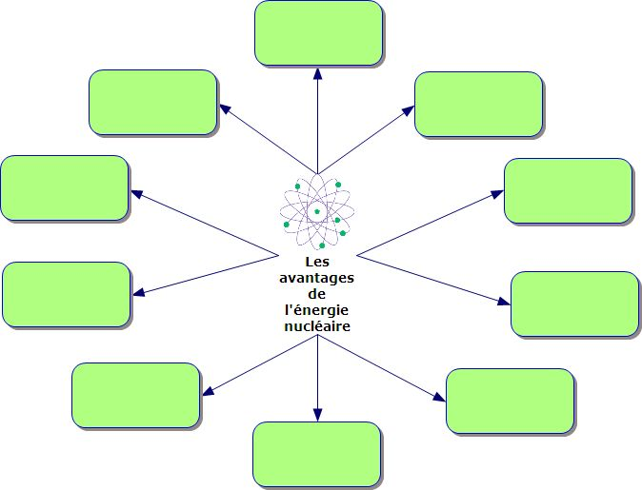

Voir annexe 2

POUR ALLER PLUS LOIN…

Quelle explosion nucléaire est survenue le 26 avril 1986?

Discutez de la tragédie de Tchernobyl avec vos élèves.

À VOS ORDIS… BLOGUEZ!!

À la suite des activités, invitez vos élèves à inscrire un commentaire concernant l’énergie nucléaire sur cette page de Science! on blogue.

Pour en savoir plus

Énergie nucléaire
http://agora.qc.ca/mot.nsf/Dossiers/Energie_nucleaire
L’encyclopédie de l’Agora

Comment fonctionne une centrale nucléaire ?
http://www.sfen.org/fr/intro/comment.htm
Société française d’énergie nucléaire

L’énergie nucléaire
http://www.cna.ca/french/facts.asp
Site de l’Association nucléaire canadienne

Centrale nucléaire de Gentilly-2
http://www.hydroquebec.com/production/classiques/nucleaire/gentilly_2/index.html
Site d’Hydro-Québec

Énergie nucléaire
http://archives.radio-canada.ca/clip.asp?page=1&IDClip=1007&IDCat=170&IDCatPa=146&IDDossier=
Archives de Radio-Canada

ANNEXE 1

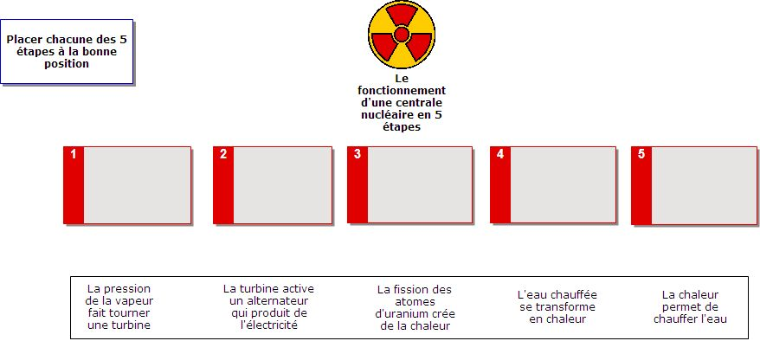
ANNEXE 2

